- SNOMED CT 数据集（https://www.nlm.nih.gov/healthit/snomedct/index.html）
1.1 数据：需International最新版本（2025-10），先返回1-2例样例评估。
1.2 浏览器：SNOMED CT Browser。
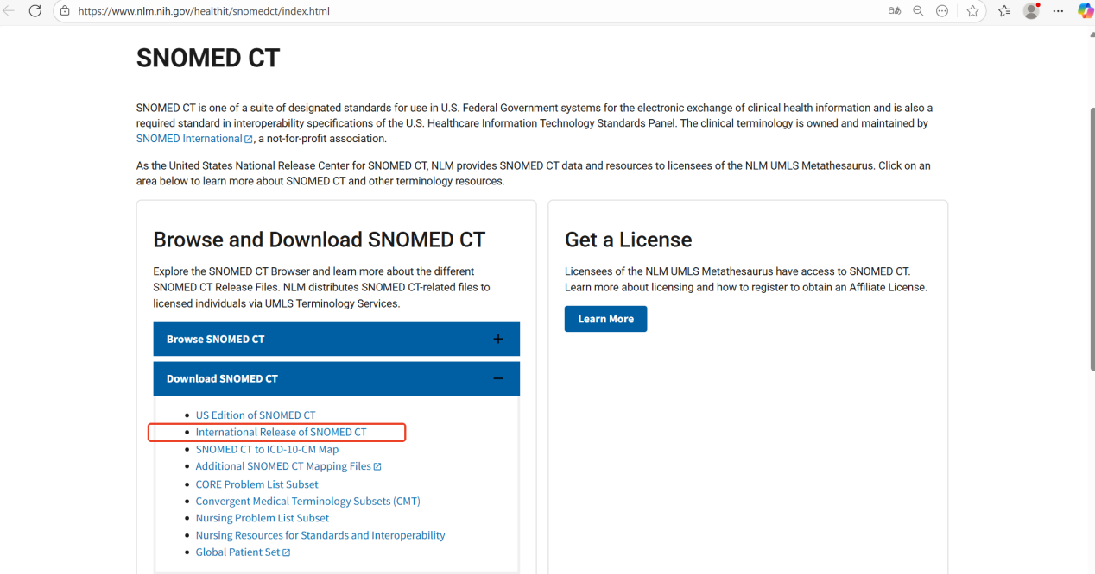
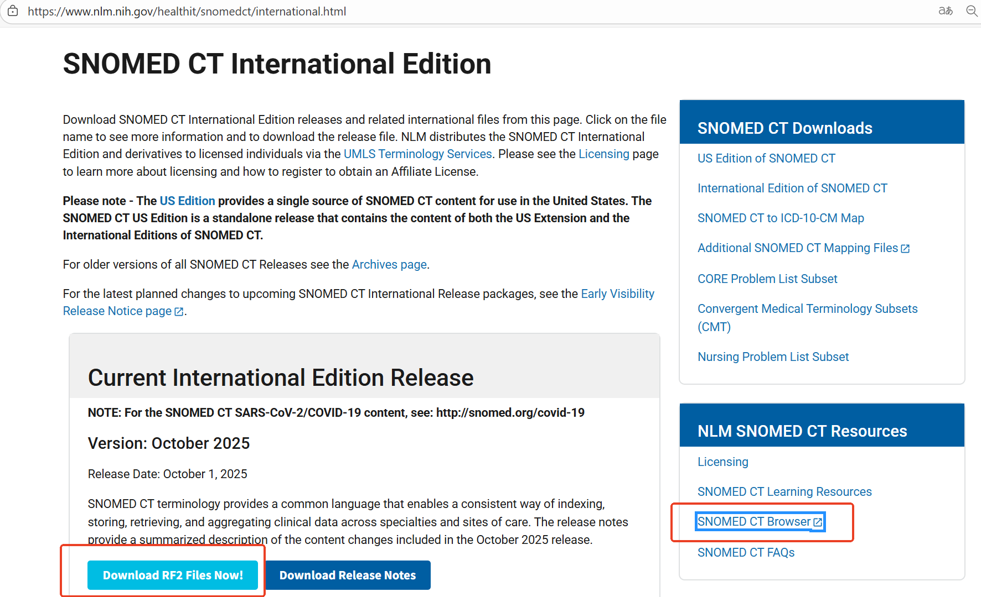

- RxNorm 数据集（https://www.nlm.nih.gov/research/umls/rxnorm/index.html）：需要数据全集。
2.1 需要RxNorm最新版本：2025-10-06发布。
